Ph.D. Ашкинази Ларион.
О законном праве евреев жить в Палестине на своей исторической Родине.
Главной причиной трагических событий 7 октября 2023 года стала лживая антисемитская исламская пропаганда, которая вбивала в голову арабского населения, что виновными в их бедности и страданиях являются евреи. Иначе как же арабским шейхам было объяснить своему народу, почему в Израиле, на тех же землях, при скудости полезных ископаемых, жизнь и евреев и арабов граждан Израиля много лучше, чем жизнь арабов в странах окружающих Израиль и существующих уже значительно больше времени.
Эта статья направлена на разоблачение некоторых лживых утверждений антисемитской исламской пропаганды относительно правомочности проживания евреев в Палестине.
Война Хамаса против Израиля, против евреев, это не война цивилизаций и не война религиозная, как думают многие. Причина войны самая банальная, обычная для подавляющего большинства войн происходивших на планете Земле: это война за передел собственности, за материальные блага, имеющиеся у соседей.
Все войны в Африке, в Азии, в Европе, включая две мировые войны, то же были ради передела собственности на землю. Но цели войны обычно объявлялись совсем другие. Не за проливы Босфор и Дарданеллы, а за «царя и Отечество», не ради грабежа евреев и арабов, а «за спасение гроба Господня», погромы евреев в Европе не ради грабежа евреев, а в наказание за смерть «сына божьего», а в Азии ради выполнение указания Аллаха об уничтожении «неверных» и ради создания всемирного исламского халифата, и так далее. Только Гитлер честно объявил, что Германии не хватает «жизненного пространства» и рабочей силы из низшей расы людей. Арийскую расу он считал высшей.

Под стать Гитлеру и Хамас, который прямо заявляет, что Израиль должен покинуть Палестину, как белые колонизаторы покинули Африку, что необходимо сбросить евреев в море, а землю, которую сейчас занимает Израиль, должен получить Хамас в своё владение.

Хамас утверждает, что евреи должны покинуть Палестину, как белые колонизаторы покинули Африку, что их необходимо сбросить в море, а землю Израиля должен получить Хамас в своё владение.
Вот только, что он будет делать с этой землёй, Хамас не говорит, но мы видели, что хамас сделал в оставленном ему районе Газы в Гуш-Катив в 2006 году.
Мусульманские антисемиты пытаются оправдать свои обвинения, как ссылками на Коран, так и на подтасованные и искажённые исторические факты.
С одной стороны Коран считает иудеев «людьми Писания» и требует относиться к ним с уважением .
«Не одинаковы они, - среди обладателей писания есть община стойкая: они читают знамения Аллаха в часы ночи, совершая поклонение, они веруют в Аллаха и Судный день, приказывают одобряемое и удерживают от неодобряемого». Коран (5:59-66 . 2:62, 5:5, 3:113-115). ^{[1]}
Одобрение евреев, конечно, своеобразное и с другой стороны, ещё во времена Мухаммада раввины обвинялись в искажении Писания. Не исламисты исказили Тору, написанную тысячи лет до появления корана в 7 веке нашей эры, а Тора исказила Коран. Эти абсурдные обвинения можно найти в нескольких аятах Корана. Евреи обвинялись в подмене Исмаила Исхаком в описании сцены жертвоприношения сына Авраама (Ибрахима). более того, арабы утверждали, что наш пророк Моше - это араб Муса, что царь Давид - это араб Дауд, что царь Шломо - это араб Сулейман, да и вообще встречаются и такие утверждения, что древние евреи, населявшие Палестину это не евреи, а арабы принявшие иудаизм, а теперешние евреи - потомки хазар ^{[2]}. Не больше не меньше.
Антисемитам пришлось исказить многие суры в Коране, практически выпустить новый Коран.
Я остановлюсь на трёх утверждениях исламистов.
- Евреи никогда не жили в Палестине, не владели здесь землёй и, соответственно не имеют право жить здесь.
- Евреи не являются народом, никогда не были народом вообще, и, соответственно не имеют право жить здесь.
- Юридически евреи незаслуженно получили эту Землю и поэтому не имеют право жить здесь.

Итак, исламисты - антисемиты утверждают, что евреи никогда не жили в Палестине. Во-первых, это убедительно опровергается в замечательной книге проф. Нисим Дана. Автор обнаружил, что в одном из стихов (глава 7 стих 137) Корана говорится, что аллах завещает Эрец Исраэль еврейскому народу, восточную и западную её части; и этим он выполняет своё обещание евреям. https://gazeta.rjews.net/dana.shtml.
Я предлагаю обратиться к историческим фактам.
Есть многочисленные свидетельства, что на протяжении тысяч лет евреи жили в Палестине. Начну с территории района Газа, это сейчас актуально. Есть письменные источники эпохи крестоносцев^{[3]}, подтверждающих, что, когда Газа была под властью тамплиеров короля Болдуина, Газа имела третье по величине еврейское население в Палестине после Иерусалима и Цфата. Интересный момент. Из арабских источников известно, что евреям было разрешено молится у Западной стены, но жить в самом Иерусалиме им запрещали. Поэтому евреи приветствовали Салах- эт-дина как нового Кира, когда после 1187 года он позволил им вернуться в старый еврейский квартал города Иерусалим. Это раз.
Интересны свидетельства Адриани Риланди, географа, картографа и филолога, который в 1695 г. был послан в Палестину и описал в книге «Palaestina ex Monumentis Veteribus Illustrata» почти две с половиной тысячи поселений, упомянутых в Торе. Вот его основные выводы^{[4]}:
«Страна (Палестина) почти пуста, основное население живёт в Иерусалиме, Акко, Цфате, Яффе, Тверии и Газе. Большинство жителей Палестины – евреи, почти все остальные – христиане, очень мало мусульман, в основном, бедуины. Единственное исключение – Шхем (по-арабски – Наблус), в котором живут примерно сто двадцать человек из мусульманской семьи Натша и около семидесяти самаритян. В Назарете семьсот христиан. В Иерусалиме пять тысяч жителей – почти все евреи, немного христиан».
Далее Риланди писал:
«Нет ни одного поселения в Палестине, у названия которого имеются арабские корни. Большинство названий еврейского происхождения, в редких случаях – греческого или латинского, кроме Рамле. Большинство мусульман - бедуины-кочевники приходят к евреям на сезонные работы в сельском хозяйстве и на стройках. Евреи успешно занимаются сельским хозяйством, выращивают виноград, оливы, пшеницу».
В начале 17 века главным раввином Газы был рабби Исраэль бен Моше Наджара, поэт и знаток Торы.
В 17 веке все знали, что земля эта – еврейская.
А вот выдающиеся открытия в области библейской археологии, подтверждающие факты проживания евреев на святой Земле уже несколько тысяч лет назад. Здесь я использую лекции известного израильского историка Игоря Торика.
Очень интересной является находка жертвенника Иисуса Навина на горе Инбаль.

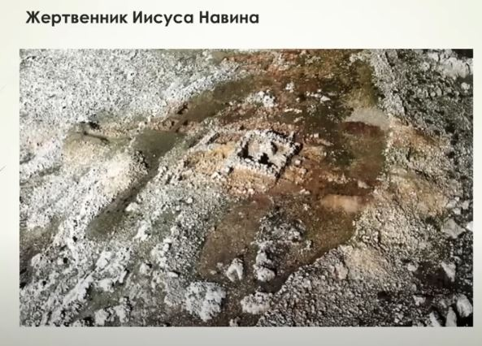

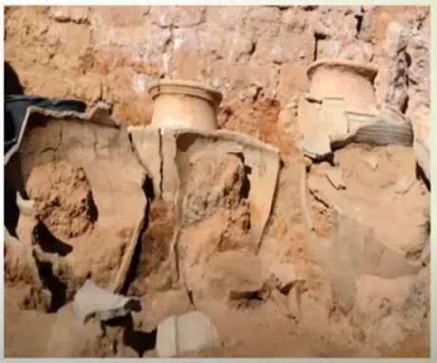
Вторая половина 13 века д.н.э. Возле жертвенника найдены кости только кошерных животных. А ведь это отличает евреев от всех других народов. Именно в это время в Израиле появляется народ, который соблюдает кашрут, то есть евреи. Вполне возможно они пришли из Египта, так как некоторые элементы жертвенника напоминают египетские жертвенники.
Далее. Следы пожара в городе Хацор около 12 века до новой эры. Богатый и сильный город подвергся тотальному разрушению, и стал приходить в упадок, и был разрушен в конце 13 в. до новой эры, на что указывают археологические изыскания, Такая внезапная катастрофа даёт археологам возможность детально исследовать руины. В Хацоре толщина слоя древесного пепла и обгоревших камней достигает трёх метров. А под этим слоем – огромное количество артефактов. Вот расплавленные глиняные кувшины. Такой огонь мог получиться при горении оливкового масла, используемого евреями, По мнению археологов сожгли город евреи, так как вокруг не было мощных народностей , которые могли бы захватить такой крупный город. Становится понятным, почему отстроили город только через 100 лет. Евреи при захвате города были кочевники, которые пока не могли строить города и жили в шалашах. Через 100 лет евреи уже научились строить города и Хацор был отстроен. Всё соответствует древним книгам.
Свидетельствует об этом и ТАНАХ! Про Хацор там сказано:
Книга И. Навина: « Всё захватили быстро и сожгли Хацор».
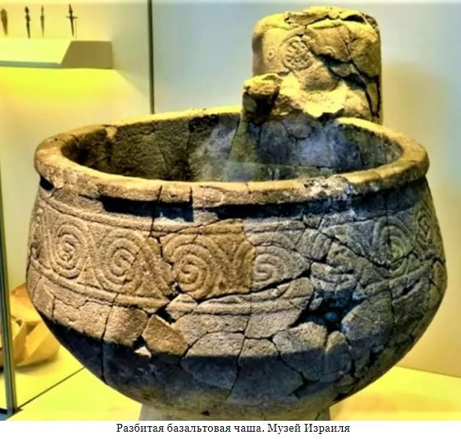
А то, что не сгорело, было специально разбито и раздроблено. Это может быть ещё одним подтверждением библейского рассказа. Ведь вот такое "предание заклятию", когда захваченный город не грабят, а уничтожают, не оставляя от него камня на камне, носило в Древнем мире религиозный характер. Оно означало победу богов победителя над богами поверженного врага. И в Хацоре есть следы такого намеренного уничтожения предметов культа, как, например, этой ритуальной базальтовой чаши, которую археологам потом пришлось собирать по кусочкам.
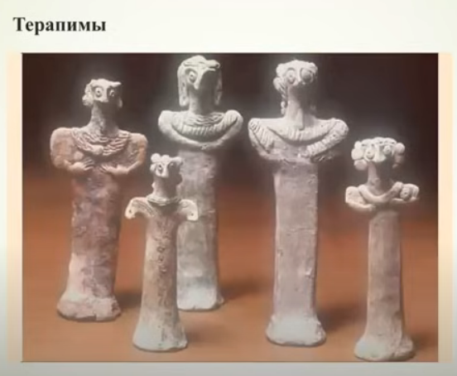
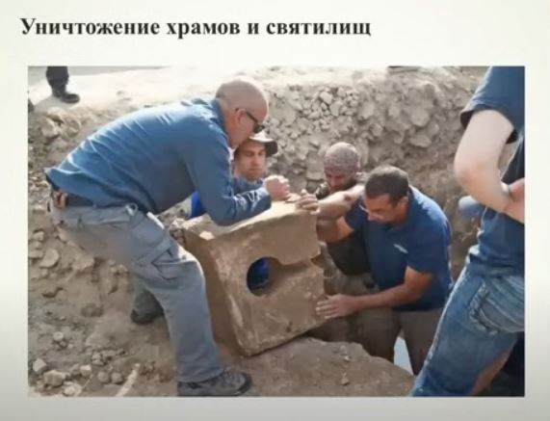
Не сразу евреи избавились от язычества. Книга царств рассказывает, что даже царь Соломон разрешал своим жёнам строить капища чтобы поклоняться языческим богам. В этих капищах и домах евреев хранились ТЕРАПИМЫ. Языческие божки. Это те божки, которые Рахель похитила у своего отца Лавана. Их тоже нашли во время раскопок. После царя Соломона одни цари разрешали строить капища, следующие за ними их потомки разрушали их. Например, были проведены религиозные реформы царями Езекией и Осием, во время которых в Иудейском царстве было разрушено множество святилищ языческих богов и все культовые функции выполнял только Иерусалимский Храм. Интересно, что для того, чтобы окончательно осквернить на местах, где стояли капища языческие, Езекия приказал устанавливать туалеты. Один из них был найден возле города Хацор.В январе 2024 года в ходе работ по расширению шоссе №375 в районе Цур Адасы в Иерусалимских горах была обнаружена редкая серебряная монета эпохи шестого-пятого веков до н.э. Монета была обнаружена в традиционном для евреев «в "четырёхкомнатном доме", и в нем нашли также каменную гирьку весом в один шекель".
Эта находка соответствует библейскому рассказу об использовании серебра в качестве валюты во времена библейских патриархов (первая половина второго тысячелетия до н.э.). Например, покупка Авраамом участка земли:
"Авраам согласился с условиями Эфрона и отвесил ему цену поля, названную при хеттах: четыреста шекелей серебра, по мере, принятой у купцов" (Бытие 23:16).
Кстати, праотец Авраам бен Терах жил в период 17-18 век до новой эры, в то время, как согласно месопотамским историческим свидетельствам, арабы начали отделяться от других семитских народов не ранее 10-го века до н. э.
В 1931 году была найдена в Иерусалиме надгробная плита на которой было написано:
«Сюда перенесены кости царя Уесияху, царя Иудеи. Не открывать».
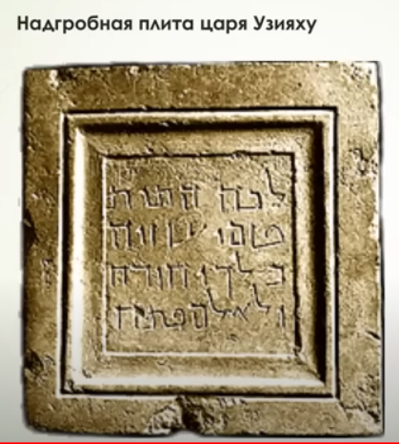
8 век до новой эры. Почему не открывать?. В Талмуде написано так. Оказывается царь был вполне успешный. Но он захотел стать еще и первосвященником. Ему это не дали. А Всевышний в наказание наградил его проказой.
Эти находки выставлены в музее Израиля. Библейские курганы Хацор, Мегиддо и Беэр-Шева были объявлены ЮНЕСКО в 2005 году объектами всемирного наследия выдающейся универсальной ценности.
Для меня и я думаю для Вас этих свидетельств достаточно, чтобы не сомневаться, что здесь издревле жили евреи. Кому этих фактов недостаточно, предлагаю обратиться к творчеству замечательного израильского историка Игоря Торика. Из его лекций я и выбрал эти факты и там есть ещё десятки убедительных свидетельств присутствия евреев на этой святой Земле на протяжении тысячелетий.
А с другой стороны, давайте вспомним, что в 1492 году Колумб открыл Америку, и только с этого года начали на американском континенте появляться европейцы, которые создали свои государства в Южной и Северной Америке. И никто сейчас не требует от них доказательств, что они тысячи лет жили там. И не требует от них покинуть Американский континент, а ведь действительно все знают, что раньше, их там не было. Ну, так и что?
Вот и этот довод антисемитов, во -первых лживый, а во-вторых, не имеет ни исторического, ни юридического, ни логического смысла. Цивилизованный мир исходит из сложившейся на сегодня ситуации и другого выхода у него нет. Иначе монголы могут претендовать на Азию и часть Европы. Они там были!
- Антисемиты утверждают:
Евреи никогда не были народом вообще.
Давайте рассмотрим принятое сегодня понятие народ.
«Народ - это историческая социальная общность людей, определяемая совокупностью таких признаков, как общность языка и территории, близость культуры и быта, общность исторического развития и, в некоторых случаях, принадлежность к одному государству»^{[5]}.
Все добросовестные историки знают, что более тысячи лет евреи имели общую территорию, принадлежащую государству Израиль, общий язык, общую культуру и быт. Общая территория было потеряна в результате насильственного выселения значительной части евреев в другие страны, но евреи сохранили и общую мечту о возврате на свою историческую Родину и общий язык, (иврит, идиш и ладино имеют общие корни).
Я показал некоторые артефакты, которые подтверждают это. Более того, профессор Ниссим Дана в своей книге «Святая Земля, чья она», ссылаясь на тексты (суры) Корана, убедительно подтверждает практически непрерывное проживание евреев в Палестине^{[6]}. Бывали трудные времена у евреев. В Палестине было то больше, то меньше евреев, но присутствовали они всегда.
Таким образом общность евреев без всякого сомнения соответствует определению НАРОД. И народ еврейский есть. Это я говорю, как светский, а для верующих наши раввины разъясняют так:
«Несомненно евреи — народ, раз сам бог так его называет».
" Творец создал Землю Израиля и передал еврейскому народу. Вся Земля Израиля принадлежит еврейскому народу"^{[7]}.
Это должно быть убедительно для верующих.
А вообще, я считаю, что разговоры: евреи народ или нет, или какая-то другая группа людей - это народ или нет, не имеют абсолютно никакого ни юридического, ни логического смысла.
Например, Швейцария, официальных языков там четыре: романшский, французский, немецкий, итальянский, то есть швейцарского языка и соответственно народа швейцарского нет, а Швейцарское государство существует.
В Канаде официальных языков 2 английский и французский. Канадского языка не и народа канадского нет, а государство Канада существует!
Имеется государство США, а языка и народа соответствующего тоже нет.
При этом, эти государства и подобные им благополучно существуют десятки и сотни лет.
То есть, все потуги мусульманских антисемитов доказать, что еврейского народа нет, бессмысленны и не подтверждаются ни археологически, ни исторически, ни логически.
Я, лично твердо убеждён, что:
Еврейский народ жил, живёт и будет жить до следующего Большого Взрыва, а скорее всего и после него!
Рассмотрим имеют ли юридическое право евреи строить своё государство на этой Земле.
Да, волей Б-га, или случая, как кому хочется считать, евреи находились в изгнании. Но на протяжении тысяч лет евреи мечтали вернуться на свою историческую Родину. Среди евреев тысячи лет существовал лозунг:
«В следующем году в отстроенном Храме в Иерусалиме, после и только после прихода Машиаха»^{[8]}.
Этот нарратив символизирует постоянную мечту евреев, заброшенных волей случая в галут, вернуться на свою историческую родину. В те давние времена евреи считали, что задача евреев - это молиться, соблюдать заповеди, а возвращение в Израиль произойдёт после прихода Машиаха и они терпеливо ждали сотни лет прихода Машиаха.
Впервые современная идея сионизма - т.е. идея о том, что возвращение евреев в Сион (Палестину) должно быть осуществлено ими самими евреями, не откладывая и не дожидаясь прихода Мессии была сформулирована в середине 19 века в работах раввинов Ц.-Г.Калишера и И.Алкалая, а они во многом основывались на идеях, выдвинутых ещё в конце 18-го века Виленским Гаоном.
И тогда новым лозунгом евреев стала фраза из пасхальной агоды:
«В следующем году в Иерусалиме».
В 20 веке эту идею подхватил и развил среди верующих раввин Ицхак Кук. И с конца 19 века началось переселение евреев в Палестину.
Самостоятельного государства "Палестина" тогда не существовало. Эта территория исторически входила в состав разных империй, Земля последовательно завоёвывалась крестоносцами, мамлюками и турками-османами. И сионисты евреи провозгласили новый лозунг:

«Народу без земли - землю без народа».

За период с1882г. по 1903 год в Палестину переселилось около 35 тысяч евреев, главным образом из Российской империи, с территорий современных Польши, Белоруссии и Украины. Часть библейских земель занимали арабы, которые встретили еврейских репатриантов очень враждебно. Хотя ранее были времена, когда евреи и арабы жили вполне мирно, и арабы относились к евреям много лучше, чем христиане в Европе. Недаром большая часть евреев, изгнанных из Испании в конце 15 века, переселилась в Северную Африку. Ещё ранее евреи и арабы вместе сражались с крестоносцами, а великий еврей Рамбам был придворным врачом у Салах Эд Дина.
Во время первой мировой войны, при активном участии Зеева Жаботинского и Хаима Вейцмана, Английское правительство направило руководителям еврейских сионистских организаций, так называемую, Декларацию Бальфура.

«Министерство иностранных дел, 2 ноября 1917 года.
«Правительство Его Величества с одобрением рассматривает вопрос о создании в Палестине национального очага для еврейского народа, и приложит все усилия для содействия достижению этой цели; при этом ясно подразумевается, что не должно производиться никаких действий, которые могли бы нарушить гражданские и религиозные права существующих нееврейских общин в Палестине или же права и политический статус, которыми пользуются евреи в любой другой стране».
В ответ на обещание Великобритании создания «еврейского дома» в Палестине, еврейские добровольцы сионисты сформировали «Еврейский легион», который оказал британским войскам помощь в завоевании Палестины. В составе батальона сражались Трумпельдорф и Жаботинский.
После Первой Мировой Войны, произошёл раздел Османской империи. На основании решений конференции в Сан-Ремо Лига Наций вручила в 1922 году Великобритании мандат на Палестину, в котором было указана необходимость
«установления в стране политических, административных и экономических условий для безопасного образования еврейского национального дома».
В мандате было предписано^{[9]}:
«Статья 2: …создать такие политические, административные и хозяйственные условия, которые обеспечат установление еврейского национального дома в Палестине, как изложено в преамбуле, и развитие институтов самоуправления.
Статья 6: …содействовать еврейской иммиграции и поощрять плотное заселение евреями земель, включая государственные земли и пустующие земли, не являющиеся необходимыми для общественных надобностей.
Статья 7: …способствовать приобретению палестинского гражданства евреями, которые выберут Палестину местом своего постоянного проживания»
В 1920-е годы Всемирная сионистская организация добивалась признания британской администрацией еврейского населения Палестины как национальной, а не религиозной группы. Такое признание было достигнуто, и ишув стал юридическим лицом, с правом избирать собственные органы власти.

И вдруг, когда уже пора было выполнять свои обещания, начали происходить странные вещи. Англия была бы не Англией, если бы она не была такой вероломной, и коварной. Англия вовсе не спешила отблагодарить евреев за помощь в войне. Выяснилось, что английское правительство, подписывая Декларацию, мыслило образование Израиля некоей символичной акцией. Английскому правительству ведь не могло прийти в голову, что репатриация евреев будет столь массовой. Точно также, как были обмануты надежды армян, которым тоже обещали большие территории, были обмануты и евреи.

Более того, когда под давлением фашизма усилилась алия евреев в Палестину, Англия, вопреки решению Лиги Наций, начала препятствовать этой алие, чтобы евреи не получили большинство в Палестине, и тем самым затруднить создания государство евреев.
Синай почему-то сразу был закреплён за Египтом (тогда полуколония Великобритании). Часть Палестины получили Ирак и Иордания под протекторатом той же Британской империи, Строительство еврейского национального очага и не планировалось. И только в 1948 году на основании 181-й резолюции ООН Бен-Гурион провозгласил создание еврейского национального очага - государства Израиль.
Евреи имеют право быть недовольными. Ведь земля при разделении была поделена, мягко говоря, странно: при существовании доброго десятка арабских государств, из "бесхозной" на тот момент территории евреям была выделено лишь около 15% того пространства, которое в древности считалось Землёй Обетованной.
И, на минуточку, большую часть этой земли евреи благодаря семье Ротшильдов на самом деле ВЫКУПИЛИ у Турецких властей и у арабских и бедуинских общин, на ней проживавших. Предыдущие владельцы бедуины чаще всего не обрабатывали продаваемые участки болот, но получили деньги в соответствии с тем порядком, который тогда существовал, и кроме того всем недовольным была выплачена ещё и компенсация за неудобства.
19 веков пустовала некогда богатейшая страна. Земля ждала нас, и вот мы вернулись, и ожила Земля Израиля, и за фантастически короткий срок достигло еврейское государство невероятных, немыслимых успехов в экономике, в наукоемких производствах, в сельском хозяйстве, в медицине. Существование процветающего Израиля - это постоянный упрёк Хамасу и Палестинской автономии. Почему они не смогли создать своим народам такой же уровень жизни? Это и является основной причиной существующего конфликта, и бесконечных террористических кровавых атак на Израиль. Но Израиль создал не только замечательную медицину и науку, но и великолепную армию. Евреи получили своё государства и перестали быть беззащитными перед антисемитами. И с этим не могут смириться антисемиты. Я совершенно согласен с Игорем Губерманом, который написал^{[10]}:
«Не тем еврей стал плох, что ест свой хлеб,
А тем, что проживая в своём доме,
Настолько стал бездушен и свиреп,
Что стал сопротивляться при погроме!»

Сейчас идут кровопролитные тяжёлые бои в секторе Газа. Наша армия прилагает максимум усилий спасти наших заложников, захваченных нелюдями Хамаса, и ,при этом, минимизировать опасность для гражданского населения Газы. Среди наших солдат и офицеров могут быть и ашкинази и сефарды, внуки русских бабушек и дедушек евреев, внуки друзов и внуки бедуинов -следопытов, внуки украинцев и внуки американцев и внуки французов , внуки представителей всех народов, живущих в Израиле, и те, кто голосовал «за Нетаниягу» и кто «против Нетаниягу». В рядах наших атакующих бойцов есть и солдаты, и сержанты, и офицеры вплоть до полковников. Комбаты не прячутся за спины ребят. Все они идут вместе, и уверены, что каждый отвечает за всех. Это наша армия! Наша армия и единство народа - залог нашей победы.
Литература:
- https://nomen-nescio.livejournal.com/1516357.html
- https://nashe.orbita.co.il/read/33918.
- https://templi.ru/epoha-jerusalem-kingdom-baldwin-4/.
- https://nashe.orbita.co.il/read/33918#:
- https://www.google.com/search?q=
- https://la-belaga.livejournal.com/1031173.html
- https://lechaim.ru/academy/b-g-tvoreniya-i-zemlya-izrailya-nedelynaya-glava-bereshit/
- https://left-liberal-il.livejournal.com/1927317.html
- https://ru.wikipedia.org/wiki/%D0%9F%D0%BE
- https://www.google.com/search?q=%C2%AB

